**Руководство пользователя**

для ИС для работы с источниками комплектования

в архивном отделе районной администрации

2021

Аннотация

Настоящий документ представляет собой руководство пользователя (далее Руководство) информационной системы для работы с источниками комплектования в архивном отделе районной администрации.

Пользовательский интерфейс Системы обеспечивает информационную поддержку деятельности сотрудника архивного отдела.

Документ подготовлен в соответствии с РД 50-34.698-90 – в части структуры и содержания документов.

**Содержание**

Аннотация 2

1. Введение 4

1.1 Область применения 4

1.2. Краткое описание возможностей 4

1.3. Уровень подготовки пользователя 4

1.4. Перечень эксплуатационной документации 5

1.5. Список обозначений и сокращений 5

2. Назначение и условия применения 5

2.1. Назначение 5

2.2. Условия применения 5

3. Подготовка к работе 5

3.1. Состав и содержание дистрибутивного носителя данных 5

3.2. Порядок загрузки данных и программ 6

4 Работа с программным обеспечением 7

4.1 Номенклатура 8

4.1.1 Добавление номенклатуры 9

4.1.2 Удаление номенклатуры 9

4.1.2 Выгрузка номенклатуры в Excel 10

4.2 Учет источников комплектования 11

4.2.1 Добавление источника комплектования 12

4.2.2 Редактирование и удаление источника комплектования 17

4.2.3 Удаление источника комплектования 21

4.2.4 Выгрузка списка источников комплектования в Excel 22

4.3 Учет описей 22

4.3.1 Добавление описи 23

4.3.2 Редактирование описи 24

4.3.3 Удаление описи 25

4.3.3 Добавление документа в опись 26

4.3.4 Редактирование информации о документе 27

4.3.5 Удаление документа 28

4.3.6 Система каталогов файлов документов 28

4.3.7 Выгрузка описи в Excel 29

1. Введение

1.1 Область применения

Пользовательский интерфейс АИС ИКиД обеспечивает информационную поддержку деятельности сотрудника архивного отдела администрации при выполнении следующих операций: ­

* Учет источников комплектования,
* Учет описей, переданных на хранение в архив;
* Ведение номенклатуры дел;
* Подготовка отчетов в Exel.

1.2. Краткое описание возможностей

Система предназначена для учета организаций (источников комплектования), с которыми работает архив, а также для хранения и систематизации переданных ими на хранение в архив документов.

Данная Cистема обеспечивает выполнение следующих основных функций:

1. Планирование учета документов:
   1. Вывод информации о планируемых поступлениях документов в архив на постоянной основе;
   2. Формирование отчетов в Excel;
2. Учет источников комплектования:
   1. Добавление нового источника комплектования;
   2. Редактирование добавленной информации об источнике комплектования;
   3. Удаление информации об источнике комплектования;
   4. Выгрузка списка источников комплектования в Excel;
3. Учет описей документов:
   1. Составление номенклатуры;
   2. Выгрузка номенклатуры в Excel;
   3. Составление описи;
   4. Редактирование описи;
   5. Удаление описи;
   6. Добавление документа;
   7. Редактирование информации о добавленном документе;
   8. Удаление документа;
   9. Выгрузка описи в Excel.

1.3. Уровень подготовки пользователя

Для эксплуатации Системы определены следующие роли:

− Сотрудник архивного отдела.

Сотрудник архивного отдела должен: ­

* Иметь общие сведения о Системе и ее назначении; ­
* Владеть информацией о Системе в объеме эксплуатационной документации; ­
* Осуществлять ведение учета источников комплектования и описей в Системе; ­
* Формировать аналитическую отчетность в Системе.

1.4. Перечень эксплуатационной документации

1. Инструкция по установке Системы;
2. Руководство по техническому обслуживанию Системы;
3. Руководство пользователя Системы (настоящий документ).

1.5. Список обозначений и сокращений

БД – База данных

Система – Информационная Система для работы с источниками комплектования в архивном отделе районной администрации

Архив, Отдел – Архивный отдел районной администрации

Организация – источник комплектования

2. Назначение и условия применения

2.1. Назначение

Система предназначена для повышения эффективности работы архива за счет автоматизации основных его функций – учета источников комплектования, с которыми работает архив и возможности планирования дальнейших поступлений в архив.

Система позволяет обеспечить эффективность контроля и анализа приема документов из архива организаций для дальнейшей окончательной передачи в Архив.

2.2. Условия применения

Система может эксплуатироваться и выполнять заданные функции при соблюдении требований, предъявляемых к техническому, системному и прикладному программному обеспечению.

3. Подготовка к работе

3.1. Состав и содержание дистрибутивного носителя данных

Система была разработана на базе технологий ОС Windows, поэтому для работы на ОС Windows 8 и выпущенных позднее, не требуется установки дополнительного ПО.

Для работы с Системы на других ОС или Windows ранее 7 версии необходимо следующее программное обеспечение:

* .NET Framework не ниже 4 версии;
* Сетевое программное обеспечение;
* Microsoft SQL Server 2014.

3.2. Порядок загрузки данных и программ

Для работы базы данных необходимо провести установку Microsoft SQL Server 2014, если он не установлен на компьютере. Существует бесплатно распространяемая версия SQL Server 2014 Express (установка пошагово описана в видео - <https://www.youtube.com/watch?v=iESYb07w5ZI&feature=youtu.be>). После этого необходимо открыть файлы базы данных – archive.mdf и archive.ldf – на необходимом компьютере. Сделать это можно с помощью утилиты SQL Server Management Studio (скачать можно по ссылке – <https://docs.microsoft.com/ru-ru/sql/ssms/download-sql-server-management-studio-ssms?view=sql-server-ver15>). Правой кнопкой мыши необходимо кликнуть по пункту «Базы данных» и нажать «Присоединить» (см. рисунок 3.1).

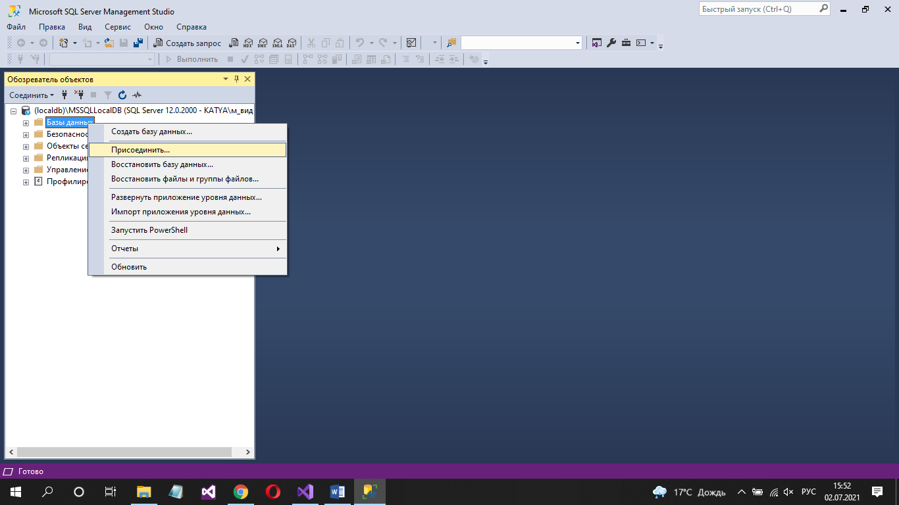

Рисунок 3.1 – Присоединение БД к SQL Server 2014

Далее откроется форма для присоединения БД (см. рисунок 3.2). В блок «Базы данных для присоединения» необходимо добавить путь к файлу archive.mdf на компьютере и нажать «Ок» внизу формы. БД будет добавлена на локальный SQL Server.

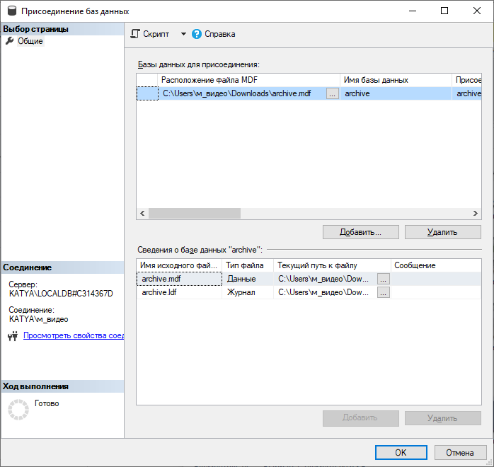

Рисунок 3.2 – Присоединение БД к SQL Server 2014

Для работы приложения необходимо провести его установку из .exe-файла.

4 Работа с программным обеспечением

После запуска программы, открывается главное окно системы (см. рисунок 4.1).

Для дальнейшей работы, необходимо выбрать один из следующих сценариев (они обозначены на «Панели кнопок» слева): «Номенклатура», «Работа с описями», «Работа с организациями» (установлена по умолчанию).

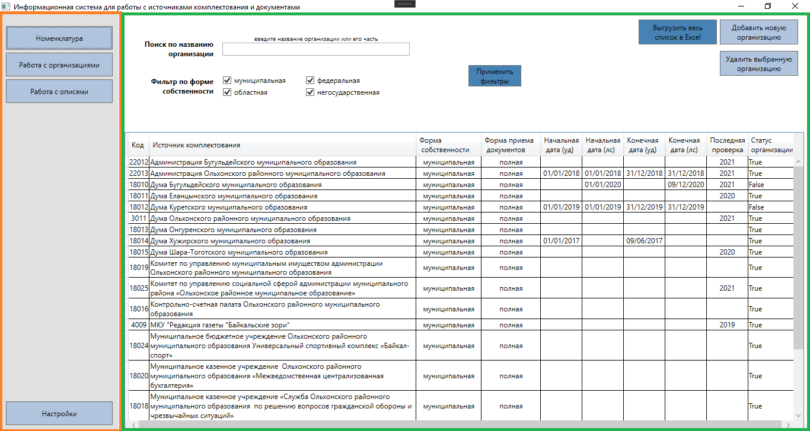

Рисунок 4.1 – Главная форма (оранжевым цветом обозначена Панель кнопок, зеленым – Панель, с которой работает пользователь)

4.1 Номенклатура

Если на форме 4.1 пользователь выбрал «Номенклатура», открывается форма для учета номенклатуры (см. рисунок 4.2).

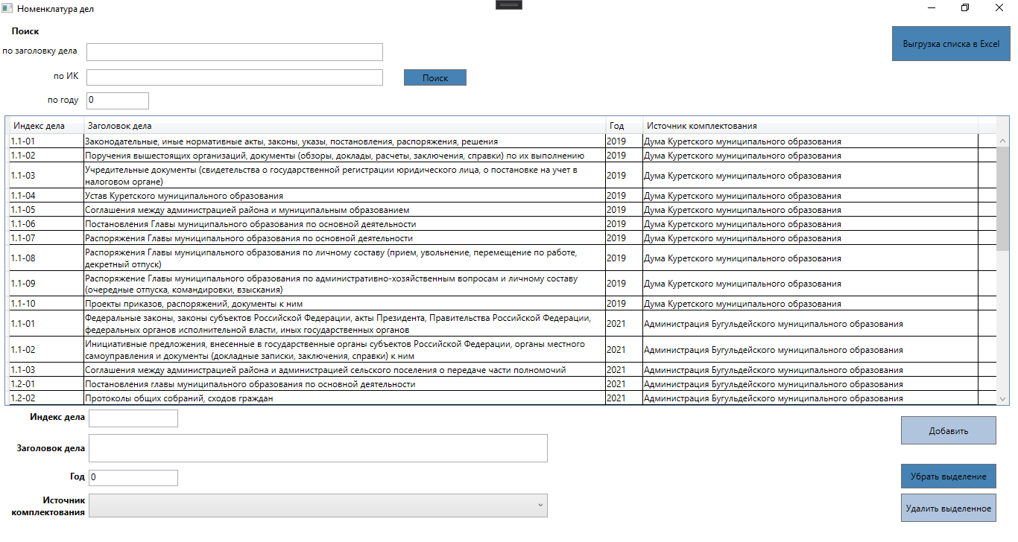

Рисунок 4.2 – Форма «Номенклатура»

На форме «Номенклатура» в центре представлена таблица, содержащая индексы и заголовки дел для определенной организации и определенного года.

На этой же форме происходит добавление записей в таблицу и их удаление. Также есть возможность фильтрации таблицы по части названия ИК, заголовка дела или году.

4.1.1 Добавление номенклатуры

Для того, чтобы добавить новую запись в таблицу, необходимо заполнить поля «Индекс дела», «Заголовок дела», «Год», «Источник комплектования» в нижней левой части формы и нажать кнопку «Добавить». После нажатия кнопки, пользователю необходимо подтвердить добавление записи (см. рисунок 4.3).

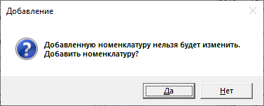

Рисунок 4.3 – Диалоговое окно о добавлении номенклатуры

4.1.2 Удаление номенклатуры

Для того, чтобы удалить запись из таблицы, необходимо выбрать строку с записью в таблице и нажать кнопку «Удалить выделенное». После нажатия кнопки, необходимо подтвердить удаление. Подтверждение удаление происходит двумя этапами (см. рисунки 4.4 и 4.5) и является каскадным для взаимодействующих данных с «Номенклатурой».

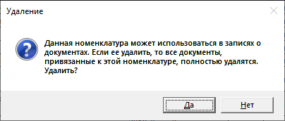

Рисунок 4.4 – Удаление номенклатуры (этап 1)

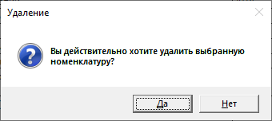

Рисунок 4.5 – Удаление номенклатуры (этап 2)

Для того, чтобы убрать выделение в таблице, можно воспользоваться кнопкой «Убрать выделение»

4.1.2 Выгрузка номенклатуры в Excel

В Системе предусмотрена выгрузка номенклатуры определенной организации для определенного года в Excel для удобства дальнейшего применения её в деятельности Архива.

На форме «Номенклатура» (см. рисунок 4.2) в верхней правой части находится кнопка «Выгрузка списка в Excel». После ее нажатия открывается дополнительная форма для выбора, номенклатуру за какой год и для какого ИК необходимо выгрузить (см. рисунок 4.6).

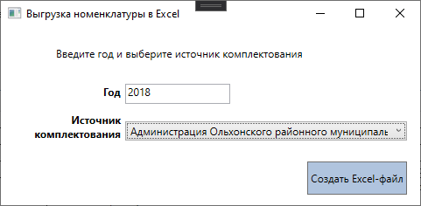

Рисунок 4.6 – Выбор года и ИК для выгрузки номенклатуры

После нажатия на кнопку «Создать Excel-файл», автоматически создается Excel-файл и заполняется необходимыми данными. Пример такого Excel-отчета представлен на рисунке 4.7. Незаполненные столбцы C, D, E сотрудник отдела заполняет самостоятельно.

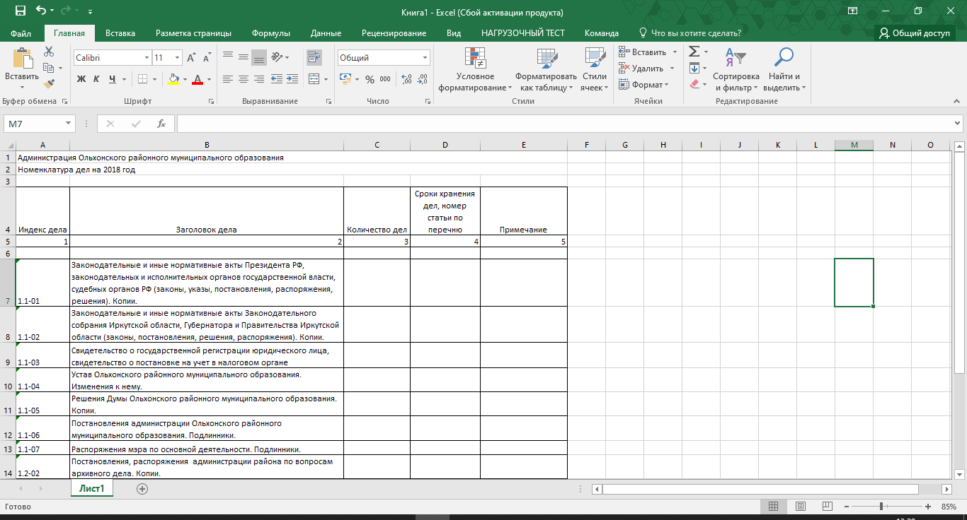

Рисунок 4.7 – Формируемый Excel-файл для выгрузки номенклатуры

В случае, если пользователь на форме выбора года и ИК (см. рисунок 4.6) вводит данные для номенклатуры, еще не добавленной в Систему, она оповещает об ошибке (см. рисунок 4.8). В этом случае, необходимо выбрать данные о добавленной номенклатуре.

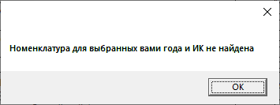

Рисунок 4.8 – Ошибка выгрузки номенклатуры в Excel

4.2 Учет источников комплектования

Если на рисунке 4.1 пользователь выбрал «Работа с организациями», откроется панель для работы с информацией об источниках комплектования – она также видима пользователю при запуске по умолчанию (см. рисунок 4.9).

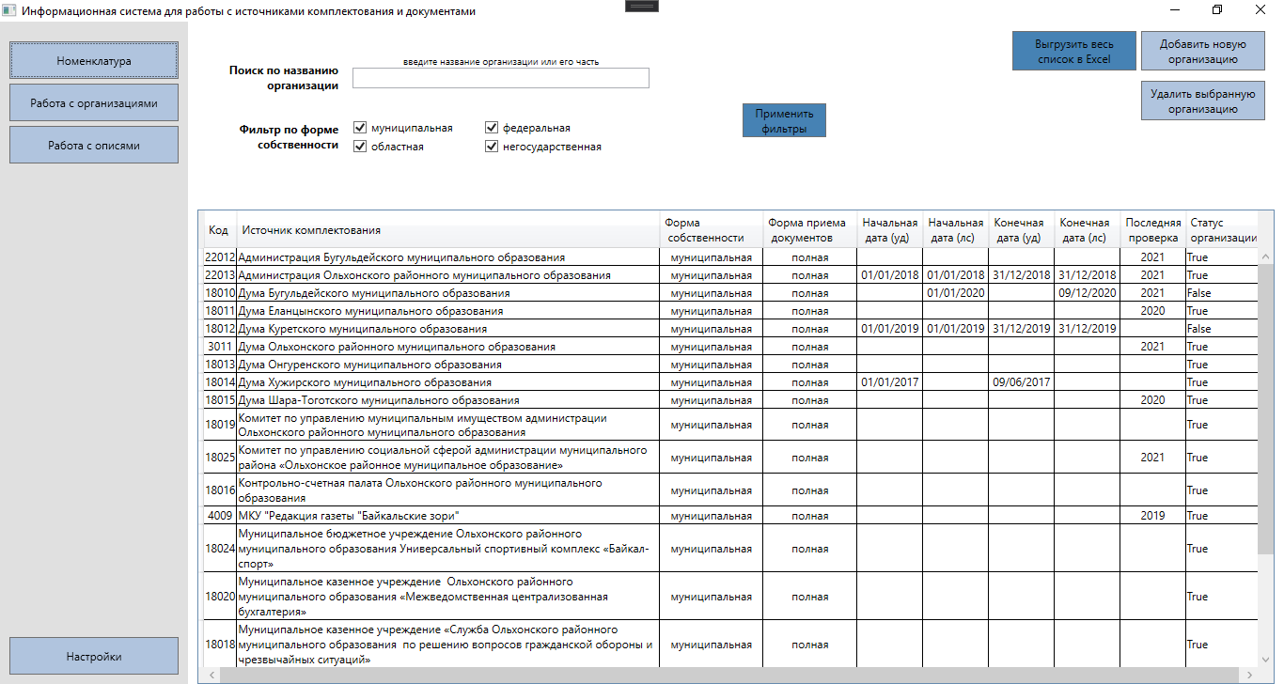

Рисунок 4.9 – Главная форма, панель «Работа с организациями»

Данная панель содержит сводную таблицу по ИК, средства фильтрации этой таблицы и кнопки для удаления и добавления записей об ИК в таблицу.

Для того, чтобы отфильтровать таблицу имеющимися средствами (поиск по названию ИК и фильтр о форме собственности) в верхней части панели, необходимо ввести нужную информацию и нажать кнопку «Применить фильтры». Пример фильтрации таблицы представлен на рисунке 4.10 (применен поиск по названию организации, содержащей «Ольхон» и формы собственности – «областная» и «федеральная»).

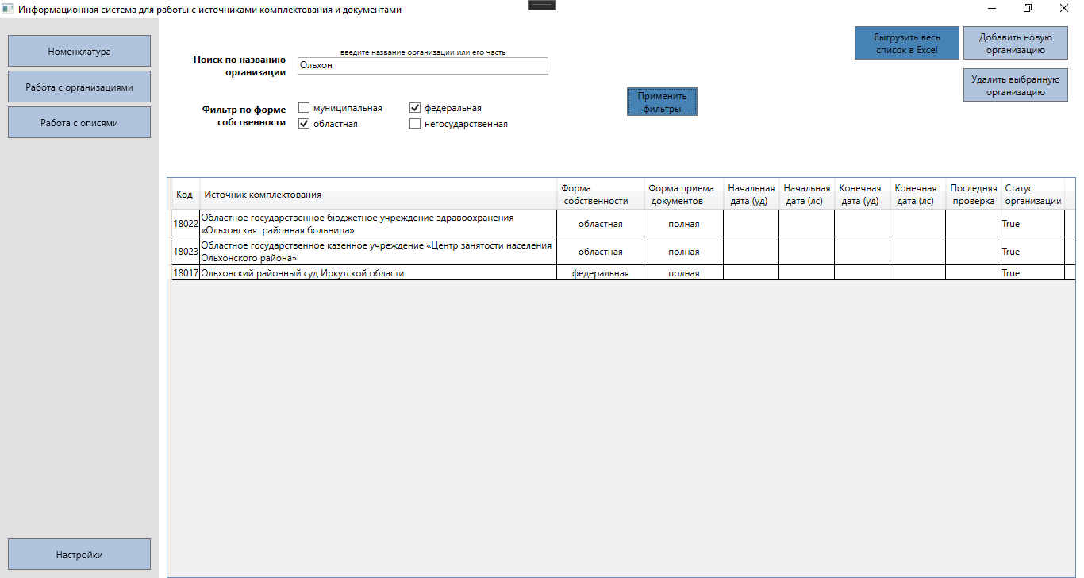

Рисунок 4.10 – Пример фильтрации таблицы с ИК

Для добавления (подробнее описано в пункте 4.2.1) или удаления (подробнее описано в пункте 4.2.3) организации, необходимо воспользоваться кнопками в правой верхней части панели.

Для того, чтобы просмотреть подробную информацию о конкретной организации или редактировать её (подробнее описано в пункте 4.2.2), необходимо два раза кликнуть по строке данной организации в Сводной таблице.

4.2.1 Добавление источника комплектования

При нажатии кнопки «Добавить новую организацию» на Главной форме, откроется форма «Добавление новой организации» (см. рисунок 4.11).

Эта форма содержит четыре вкладки для добавления данных об организации по тематикам:

1. Общие сведения – для ввода основной информации об организации (открыта по умолчанию);
2. Архив организации – для добавления информации об архиве (при его наличии) добавляемой организации;
3. Мероприятия – для добавления информации о проведенных и планируемых Архивом мероприятиях в этой организации;
4. Сведения о предыдущих переименованиях – для добавления информации о переименованиях данной организации.

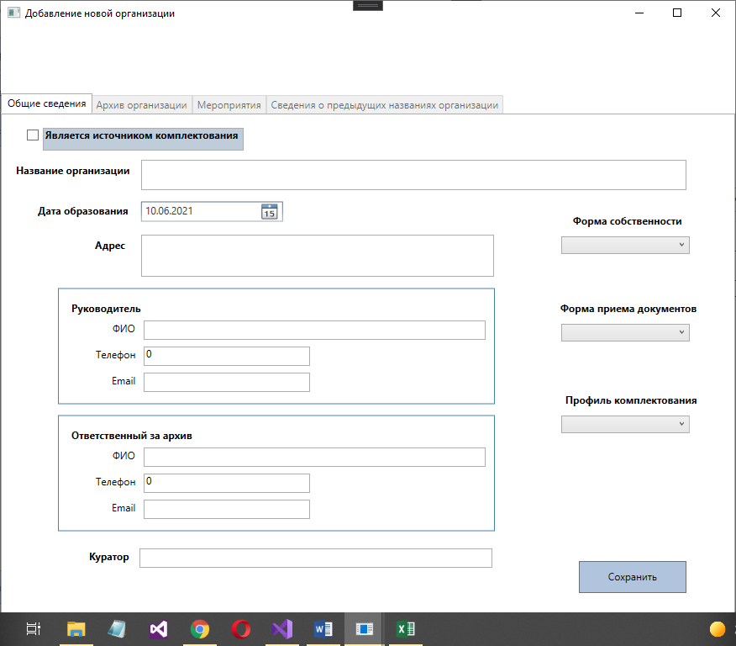

Рисунок 4.11 – Форма «Добавление новой организации» вкладка «Общие сведения»

Для добавления нового источника комплектования в БД достаточно заполнить все поля на вкладке «Общие сведения» и нажать кнопку «Сохранить». Заполнение данных на остальных вкладках является необязательным и может быть осуществлено позже в режиме редактирования организации (см. пункт 4.2.2).

Функционирование остальных вкладок подробнее описано далее.

**Добавление информации об архиве источника комплектования**

Внешний вид вкладки «Архив организации» представлен на рисунке 4.12.

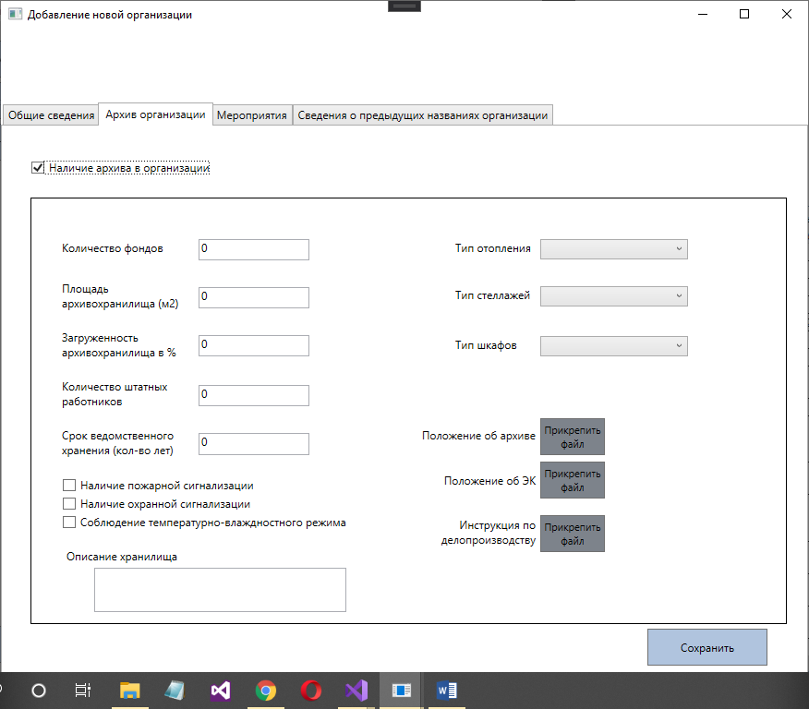

Рисунок 4.12 – Форма «Добавление новой организации» вкладка «Архив организации»

Добавление информации об архиве организации является необязательным. Например, при отсутствии данных о нем или его полном отсутствии, необходимо убрать галочку «Наличие хранилища».

Если пользователь все-таки хочет добавить информацию об архиве, необходимо заполнить все, поля, а затем нажать кнопку «Сохранить».

**Добавление информации о мероприятиях в организации**

Внешний вид вкладки «Мероприятия» представлен на рисунке 4.13.

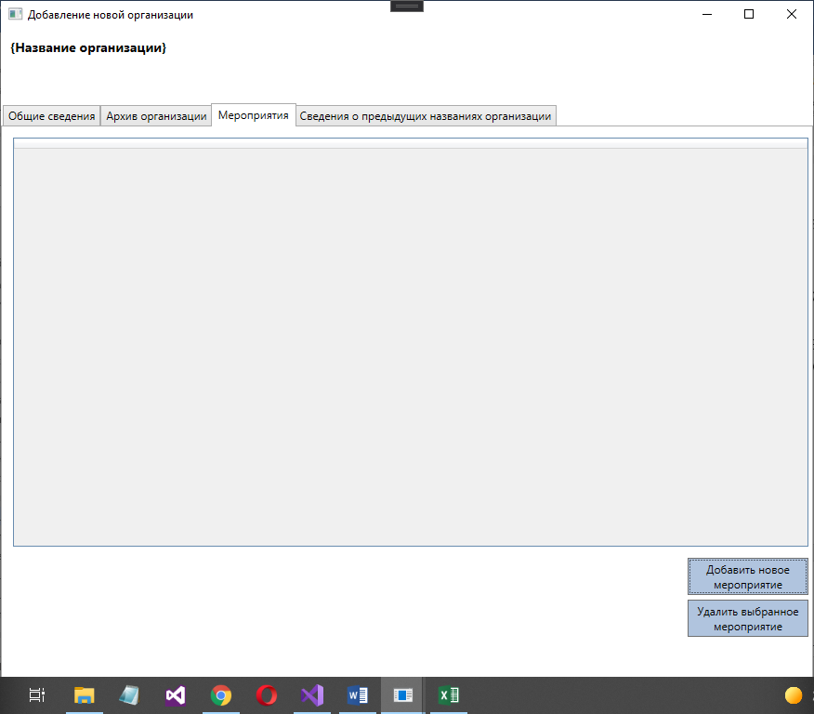

Рисунок 4.13 – Форма «Добавление новой организации» вкладка «Мероприятия»

Эта вкладка содержит таблицу, в которой после добавления мероприятия, будет отображен их общий список.

Для добавления мероприятия, необходимо нажать кнопку «Добавить новое мероприятие». Откроется форма «Добавление мероприятия» (см. рисунок 4.14).

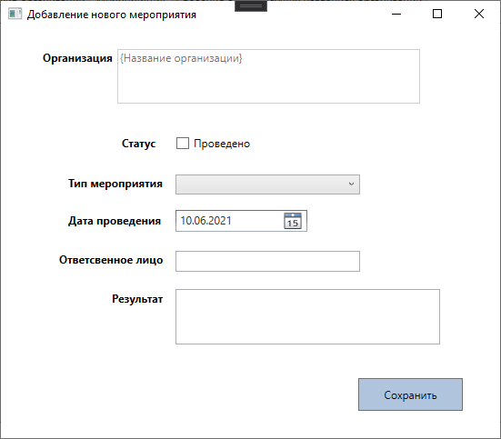

Рисунок 4.14 – Форма «Добавление нового мероприятия

Необходимо заполнить все поля и нажать кнопку «Добавить».

**Добавление информации о переименованиях организации**

Внешний вид вкладки «Сведения о предыдущих переименованиях» представлен на рисунке 4.15.

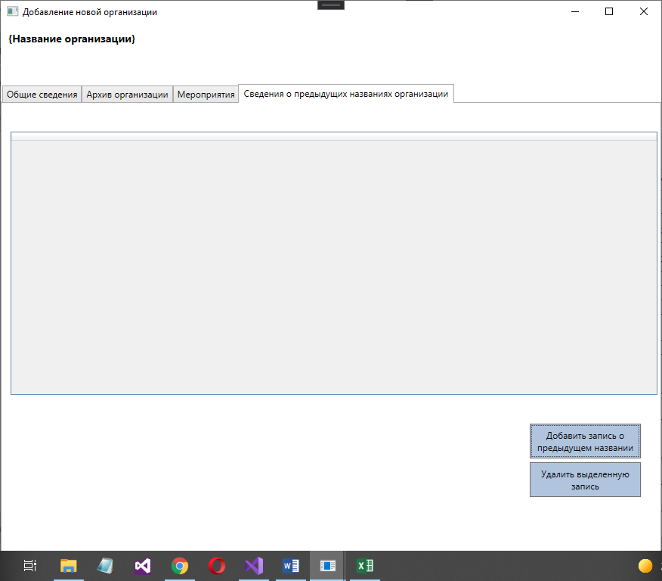

Рисунок 4.15 – Форма «Добавление новой организации» вкладка «Сведения о предыдущих переименованиях»

Эта вкладка содержит таблицу, в которой после добавления переименования, будет отображен их общий список.

Для добавления переименования, необходимо нажать кнопку «Добавить запись о предыдущем названии». Откроется форма «Добавление записи о предыдущем названии организации» (см. рисунок 4.16).

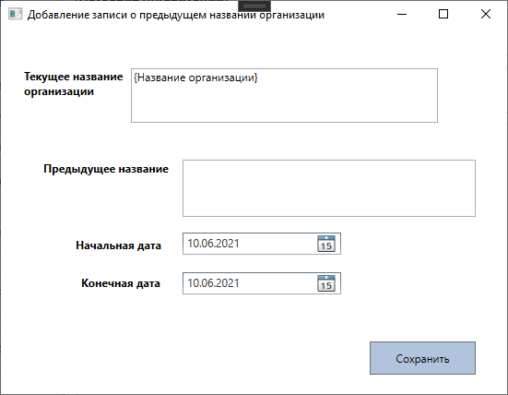

Рисунок 4.16 – Форма «Добавление записи о предыдущем названии организации

В поле «Предыдущее название» необходимо указать название организации, а в полях «Начальная дата» и «Конечная дата» - промежуток, когда это переименование действовало. После этого необходимо нажать «Сохранить».

4.2.2 Редактирование и удаление источника комплектования

При двойном клике по строке Сводной таблицы на Главной форме, откроется окно «Изменение организации» (см. рисунок 4.17).

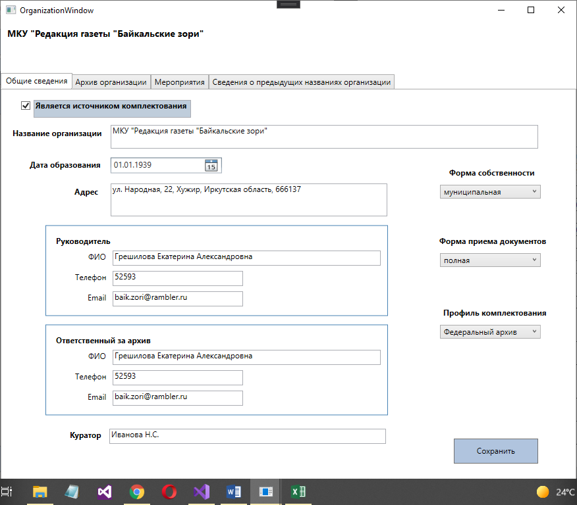

Рисунок 4.17 – Форма «Изменение организации» вкладка «Общие сведения»

Данное окно предназначено как для изменения информации об организации, так и для её просмотра. Оно представляет из себя окно «Добавление организации», но с заполненными полями на всех четырех вкладках согласно выбранной организации.

Для редактирования информации об организации, необходимо в нужном поле изменить значение и нажать кнопку «Сохранить».

Скриншоты внешнего вида формы с заполненными полями представлены на рисунках 4.18-4.22.

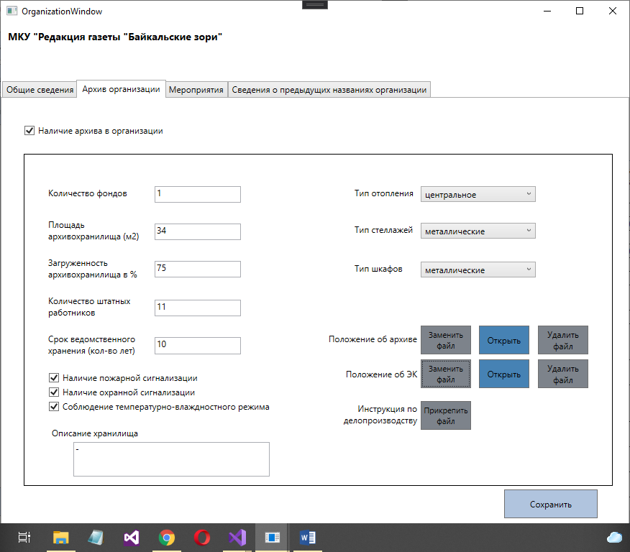

Рисунок 4.18 – Окно «Изменение организации» вкладка «Архив организации»

В систему можно добавлять документы об архиве организации: «Положение об архиве», «Положение об ЭК», «Инструкция по делопроизводству».

Файлы этих документов при добавлении сохраняются в систему каталогов (см. рисунок 4.19) по пути D:/Архив/«код организации».

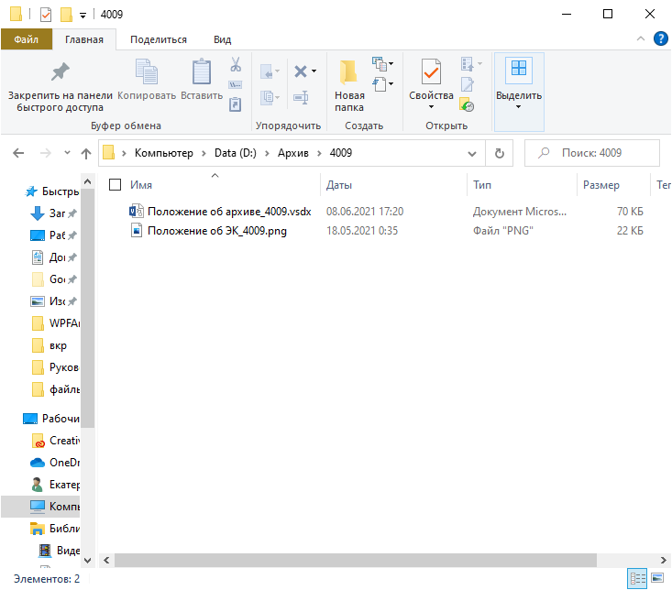

Рисунок 4.19 – Система каталогов для сохранения документов об архиве.

Для редактирования информации об архиве организации, необходимо в нужных полях изменить значения и нажать кнопку «Сохранить».

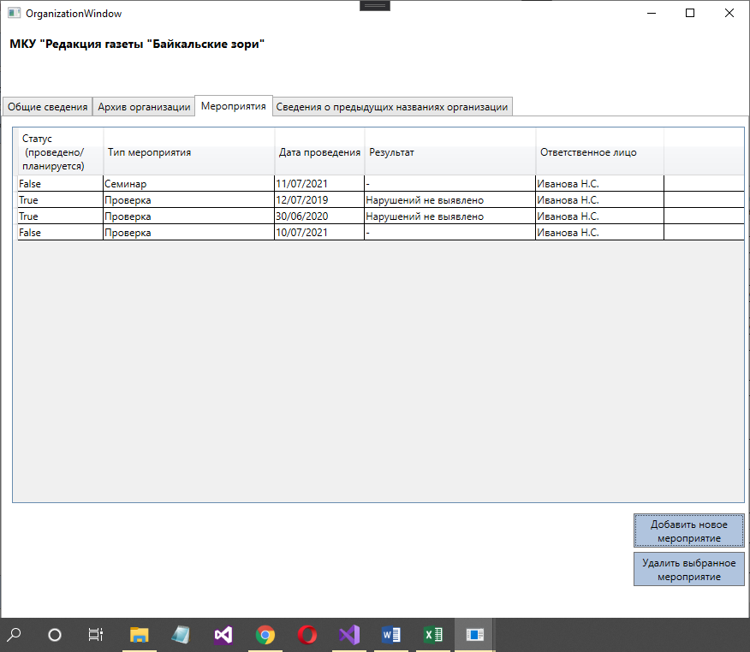

Рисунок 4.20 – Форма «Изменение организации» вкладка «Мероприятия»

Для того, чтобы отредактировать запись о мероприятии, необходимо дважды кликнуть по строке таблицы с нужной записью. Откроется окно «Изменение мероприятия» (рис. 4.21).

Для удаления записи о мероприятии, необходимо выделить строку с нужным мероприятием в таблице и нажать кнопку «Удалить выбранное мероприятие».

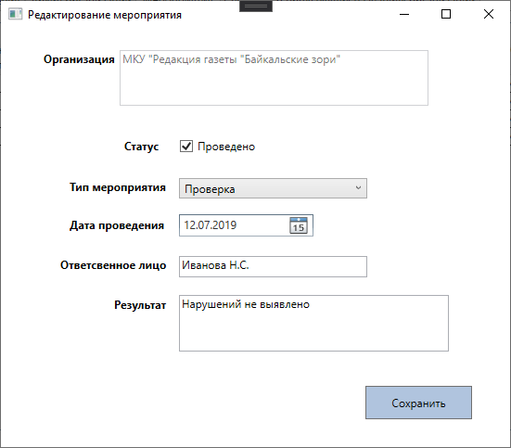

Рисунок 4.21 – Окно «Изменение мероприятия»

Для изменения записи о мероприятии, необходимо изменить значения в полях для ввода и нажать кнопку «Сохранить».

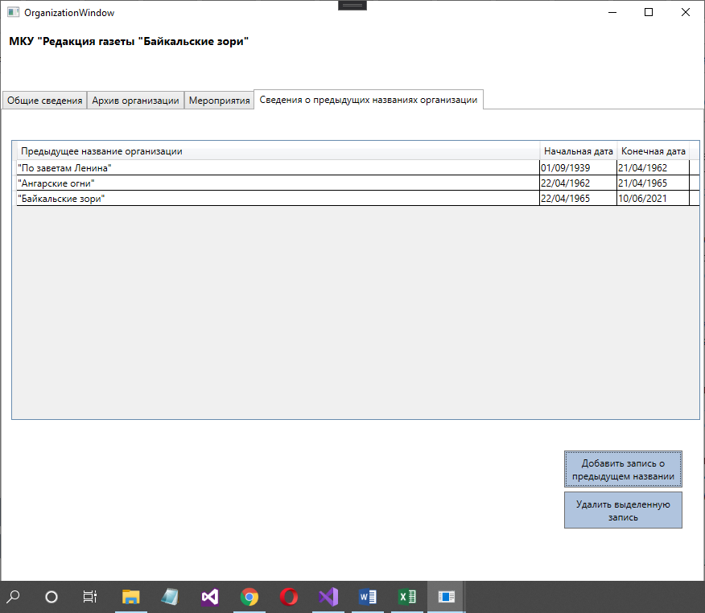

Рисунок 4.22 – Окно «Изменение организации» вкладка «Сведения о предыдущих переименованиях»

Для того, чтобы отредактировать запись о переименовании организации, необходимо дважды кликнуть по строке таблицы с нужной записью. Откроется окно «Добавление записи о предыдущем названии организации» (см. рисунок 4.23).

Для удаления записи о переименовании, необходимо выделить строку с нужным переименованием в таблице и нажать кнопку «Удалить выделенную запись».

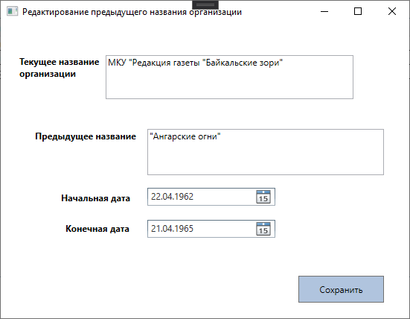

Рисунок 4.23 – Окно «Изменение сведений о переименовании»

4.2.3 Удаление источника комплектования

Удаление данных об источнике комплектования происходит каскадно, т.е., если удалить запись об источнике комплектования из Сводной таблицы, удалятся абсолютно все данные, включая сведения о мероприятиях, переименованиях, номенклатурах, описях и документах.

Удаление можно совершить, выбрав в Сводной таблице на Главной форме необходимую запись и нажав на кнопку «Удалить выбранную организацию» в правой верхней части формы (см. рисунок 4.24).

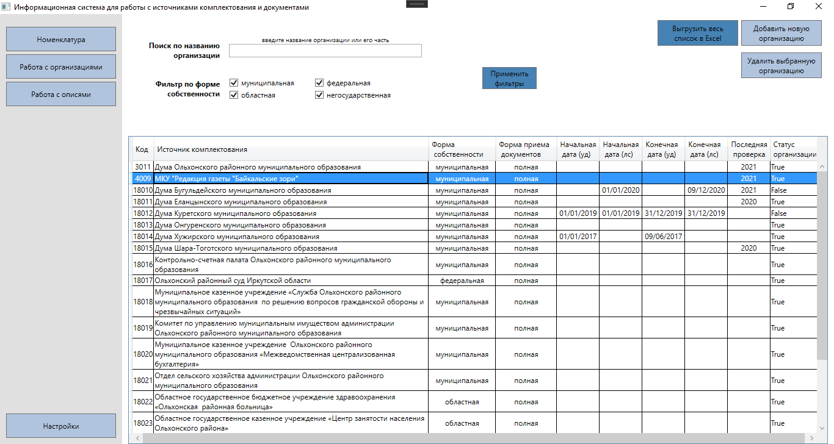

Рисунок 4.24 – Удаление организации

При Система выведет предупреждение о том, что все данные удаляется и потребуется подтверждение, происходящее в два этапа (см. рисунки 4.25 и 4.26), действительно ли пользователь хочет удалить организацию из Системы.

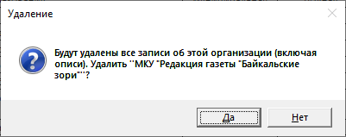  
Рисунок 4.25 – Диалоговое окно для удаления организации (этап 1)

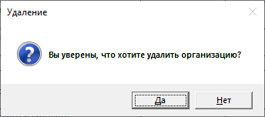

Рисунок 4.26 – Диалоговое окно для удаления организации (этап 2)

4.2.4 Выгрузка списка источников комплектования в Excel

В Системе предусмотрена выгрузка списка источников комплектования в Excel для удобства дальнейшего применения её в деятельности Архива.

На Главной форме (см. рисунок 4.9) в верхней правой части находится кнопка «Выгрузить весь список в Excel». После ее нажатия происходит автоматическая генерация документа Excel (см. рисунок 4.27).

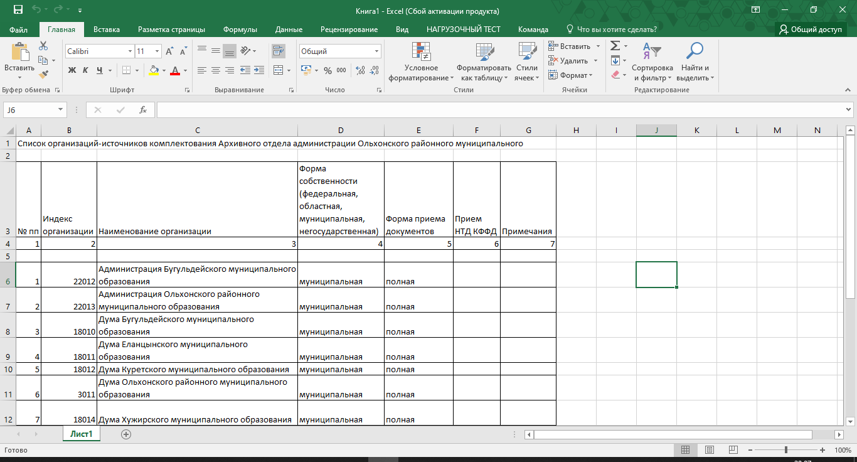

Рисунок 4.27 – Формируемый Excel-файл для выгрузки списка источников комплектования

4.3 Учет описей

Если на рисунке 4.1 пользователь выбрал «Работа с описями», откроется панель для работы с информацией об описях (см. рисунок 4.28).

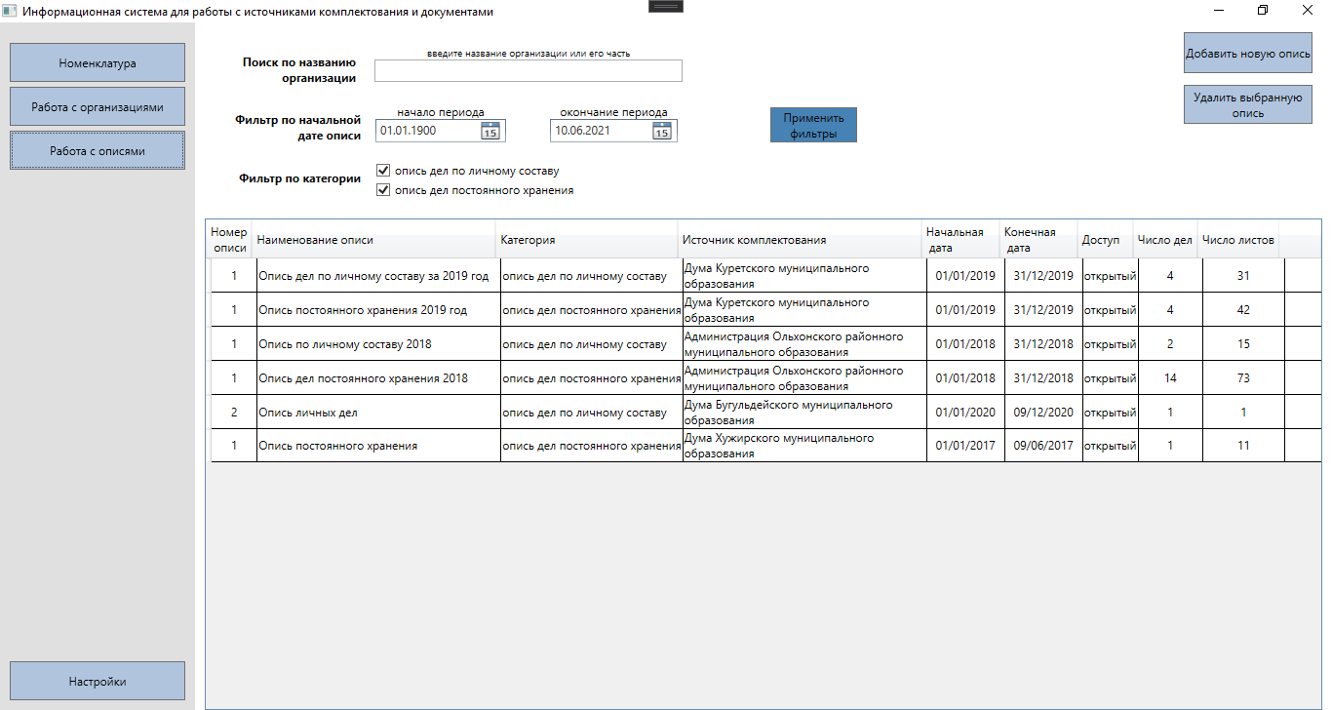

Рисунок 4.28 – Главная форма, панель «Работа с описями»

Сводная таблица на рис. 4.28 содержит краткие данные обо всех описях (для всех организаций), хранящихся в данный момент в БД.

Для добавления (подробнее описано в пункте 4.3.1) описи, необходимо воспользоваться кнопкой в правой верхней части панели «Добавить новую опись».

Для того, чтобы просмотреть состав конкретной описи или редактировать данные о ней (подробнее описано в пункте 4.3.2), необходимо два раза кликнуть по строке данной описи в Сводной таблице описей.

4.3.1 Добавление описи

Если на рисунке 4.2 кликнул на кнопку «Добавить новую опись», открывается окно «Добавление новой описи» (см. рисунок 4.29).

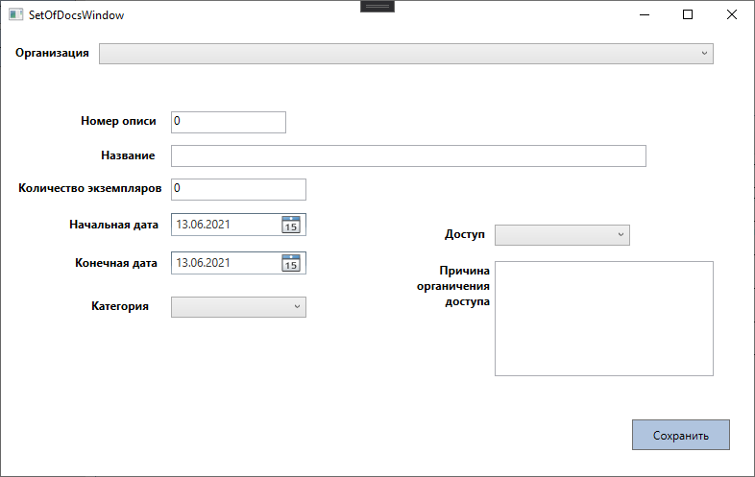

Рисунок 4.29 – Окно «Добавление новой описи»

В выпадающем списке необходимо выбрать одну организацию, которая передает Архиву данную опись и заполнить все поля в данном окне. Затем, с помощью кнопки «Сохранить» произвести добавление пока еще «пустой» (не заполненной документами) описи в БД.

4.3.2 Редактирование описи

Для того, чтобы отредактировать информацию об описи, необходимо вернуться на Главную форму (см. рисунок 4.28). Двойным кликом по строке таблицы с необходимой описью открыть окно «Содержание описи» (см. рисунок 4.30), на котором, в таблице, отображаются все документы, добавленные в опись.

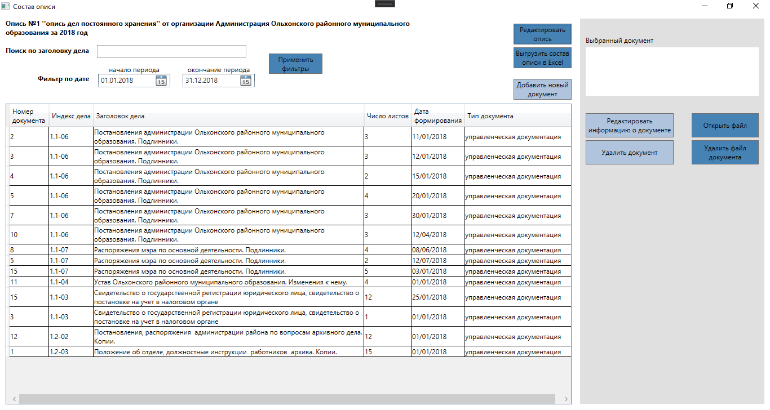

Рисунок 4.30 – Окно «Содержание описи»

Редактирование описи осуществляется в окне «Изменение данных об описи» (рис. 4.31), которое можно открыть из окна «Содержание описи» (рис. 4.30) нажатием кнопки «Редактировать опись», находящейся в правом верхнем углу окна.

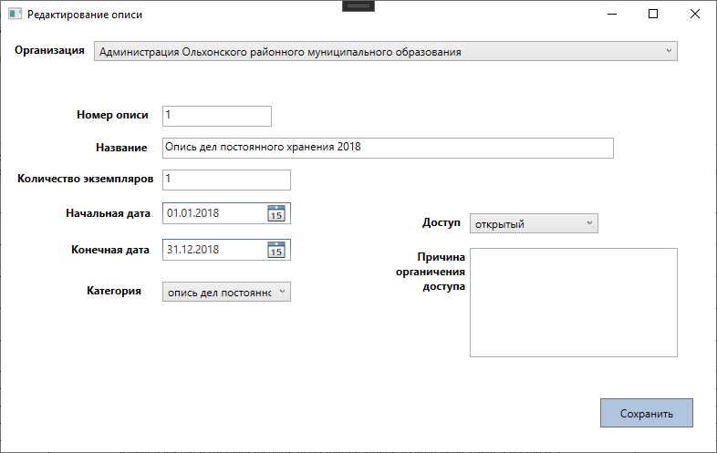

Рисунок 4.31 – Окно «Изменение данных об описи»

Внешний вид окна «Изменение данных об описи» аналогичен окну «Добавление новой описи», однако поля в нем уже заполнены существующими данными о конкретной описи.

Для их изменения необходимо изменить значения в полях и нажать кнопку «Редактировать».

4.3.3 Удаление описи

Удаление данных об описи происходит каскадно, т.е., если удалить запись об описи из Сводной таблицы на Главной странице, удалятся также данные о документах.

Удаление можно совершить, выбрав в Сводной таблице на Главной форме необходимую запись и нажав на кнопку «Удалить выбранную опись» в правой верхней части формы (см. рисунок 4.32).

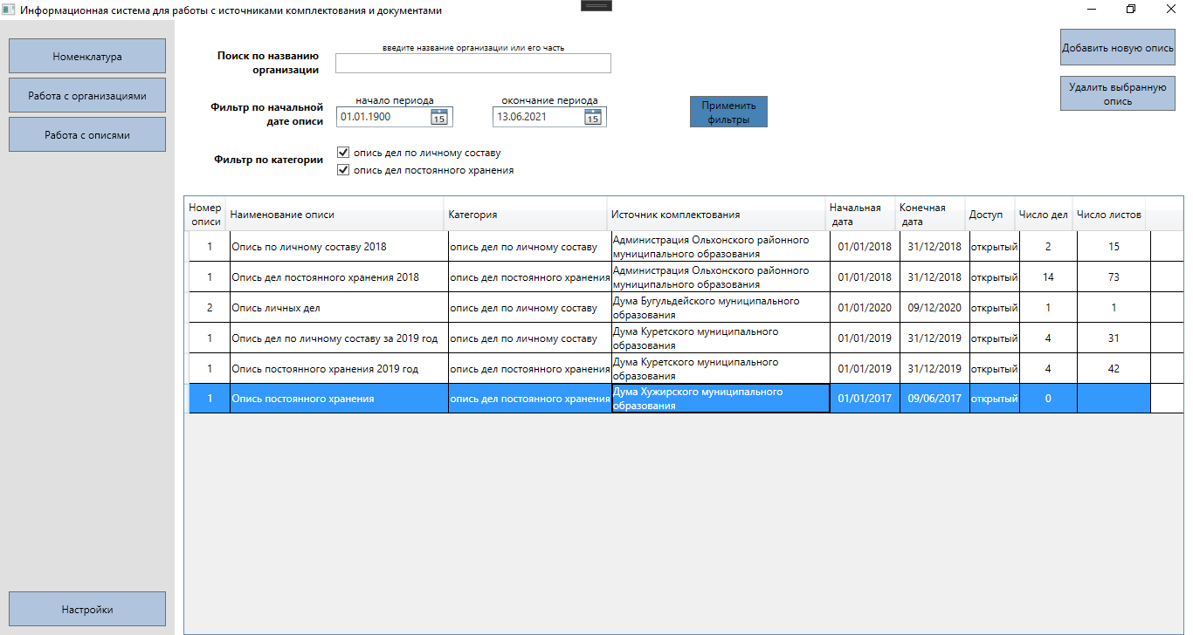

Рисунок 4.32 – Удаление описи

При этом пользователю необходимо будет подтвердить удаление (см. рисунки 4.33 и 4.34)

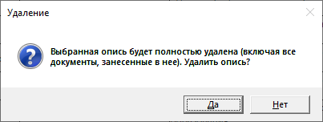

Рисунок 4.33 – Подтверждение удаления описи

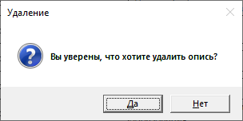

Рисунок 4.34 – Подтверждение удаления описи

4.3.3 Добавление документа в опись

Для добавления нового документа необходимо открыть окно «Добавление нового документа» (см. рисунок 4.35) нажатием на кнопку «Добавить новый документ» в правом нижнем углу окна «Содержание описи» (см. рисунок 4.30).

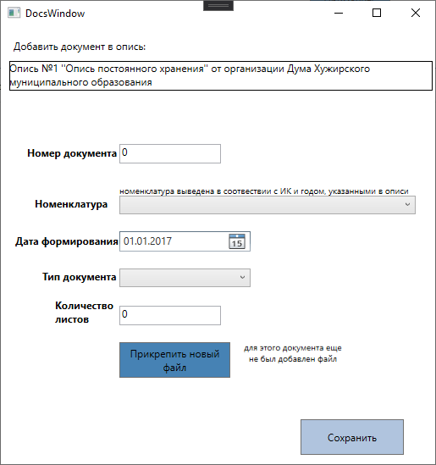

Рисунок 4.35 – Окно «Добавление нового документа»

Выпадающий список «Номенклатура» формируется с учетом года и организации, указанных в описи. Если список пуст, значит записи о номенклатуре для конкретного года и организации еще не добавлены.

Далее необходимо заполнить все поля и нажать кнопку «Сохранить».

Добавленный документ должен отобразиться в таблице на окне «Содержание описи».

4.3.4 Редактирование информации о документе

Для того, чтобы отредактировать информацию об уже добавленном документе, необходимо перейти к форме «Состав описи» (см. рисунок 4.30). Далее в таблице выделить строку с необходимым документом, при этом в поле в правом верхнем углу формы отобразится информация об этом документе (см. рисунок 4.36).

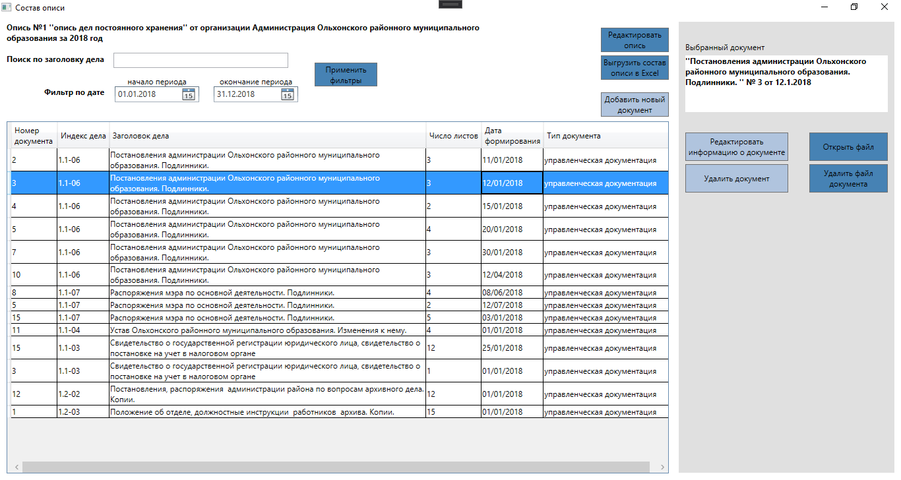

Рисунок 4.36 – Отображение выбранного документа

Ниже этого поля находятся кнопки для оперирования информацией о документе.

Для редактирования информации о документе необходимо нажать на кнопку «Редактировать информацию о документе», далее появится форма для редактирования (см. рисунок 4.37).

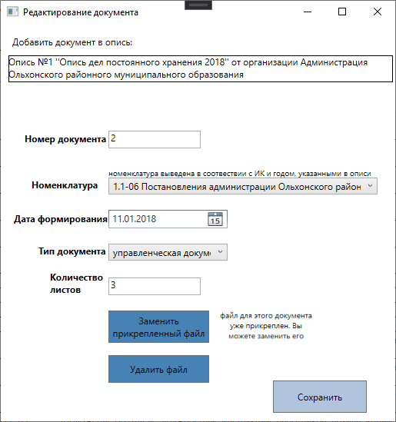

Рисунок 4.37 – Редактирование информации о документе

4.3.5 Удаление документа

Удаление происходит по тому же принципу, что и редактирование (см. пункт 4.3.4), только для удаления выбранного документа необходимо нажать кнопку «Удалить документ» (см. рисунок 4.36).

4.3.6 Система каталогов файлов документов

С помощью Системы можно удалять и добавлять файлы документов. Для каждого документа может быть добавлен файл с помощью кнопок «Прикрепить новый файл» (см. рисунок 4.35) или «Заменить прикрепленный файл» (см. рисунок 4.37) во время добавления нового или редактирования добавленного в Систему документа.

Система не ограничивает пользователя в расширениях, поэтому может быть добавлен файл любого формата.

Добавленные файлы хранятся в специально отведенных каталогах на диске ПК.

Каталоги создаются по принципу:

…/”код организации”/”год описи”/”номер описи_категория описи”/…

Более наглядно система папок представлена на рис. 4.38.

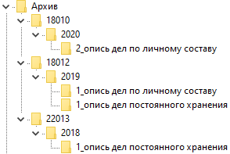

Рисунок 4.38 – Система каталогов для сохранения документов в описи

Добавленный для конкретного документа файл можно открыть из Системы. Для этого необходимо выбрать файл (также, как в пункте 4.3.4) и нажать на кнопку «Открыть файл» (см. рисунок 4.36). Файл будет открыт в соответствующей расширению программе (например, MS Word, Adobe Reader и т.д.).

Для удаления файла необходимо выбрать файл (также, как в пункте 4.3.4) и нажать на кнопку «Удалить файл» (см. рисунок 4.36). Информация о документе удалена не будет, но информация о файле удалится как из Системы, так и из каталога.

4.3.7 Выгрузка описи в Excel

В Системе предусмотрена выгрузка состава описи в Excel для удобства дальнейшего применения её в деятельности Архива.

На форме «Состав описи» (см. рисунок 4.30) в верхней правой части находится кнопка «Выгрузить состав описи в Excel». После ее нажатия происходит автоматическая генерация документа Excel (см. рисунок 4.39).

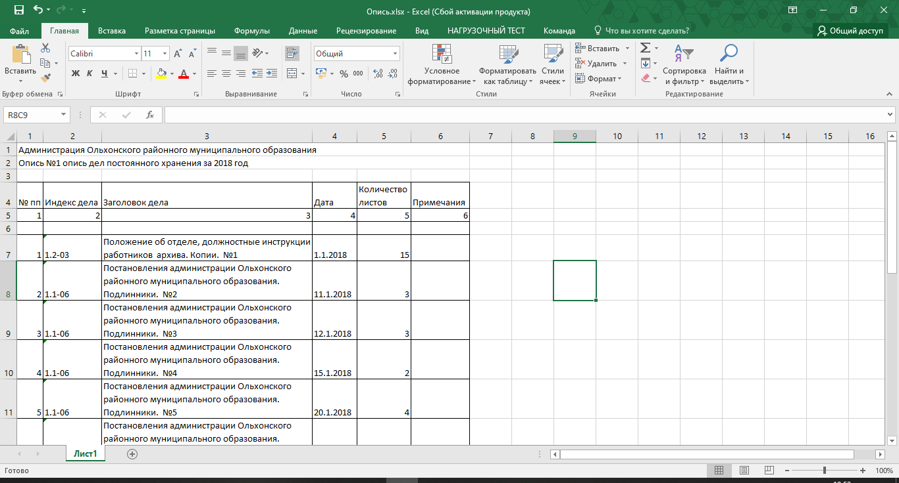

Рисунок 4.39 – Формируемый Excel-файл с составом конкретной описи